Creación de un servidor de base de datos e interacción con la base de datos mediante una aplicación
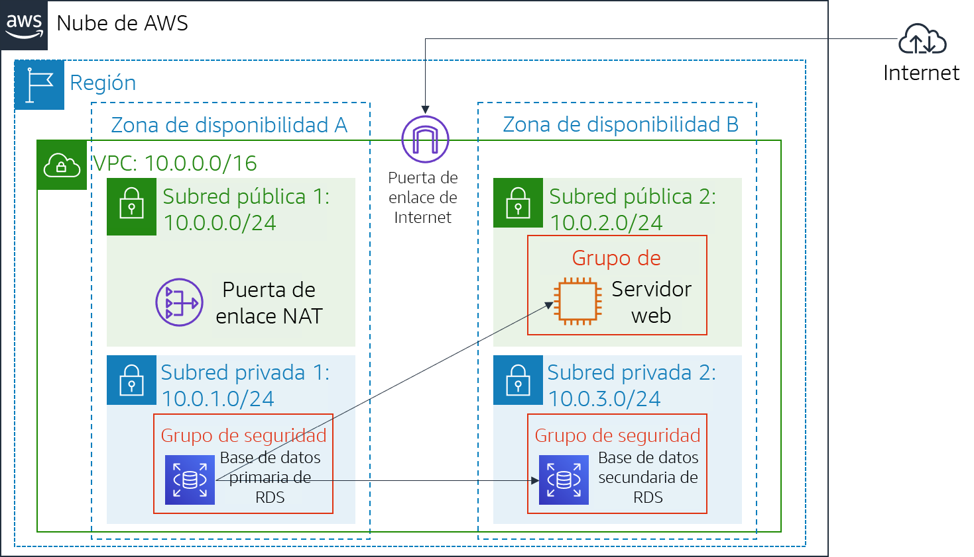

Sumario
1. Crear un grupo de seguridad para la instancia de base de datos de RDS 3
1.1 Datos básicos 4
1.2 Reglas de entrada 4
2. Crear un grupo de subredes de base de datos. 5
2.1 Datos básicos 5
2.2 Zonas y subredes 6
3. Crear una instancia de base de datos de Amazon RDS 7
3.1. Motor 7
3.2 Zona Multi-AZ 7
3.3 Datos básicos 8
3.4 Almacenamiento y tipo de base de datos 8
3.5 Conectividad 9
3.6 Monitoreo 9
3.7 Configuraciones adicionales 10

1. Crear un grupo de seguridad para la instancia de base de datos de RDS
En el caso de hoy deberemos crear EC2(Elastic Cloud Compute) como máquina virtual y relacionarla con un RDS(Relational Database Service) dentro de un mismo grupo de seguridad en subredes diferentes.
Para ello, deberemos usar una VPC(Virtual Private Cloud) para gestionar el grupo de seguridad:
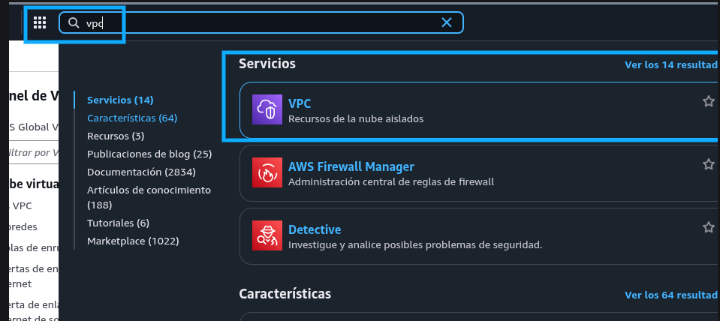

Dentro del servicio deberemos dirigirnos al apartado Grupos de seguridad:
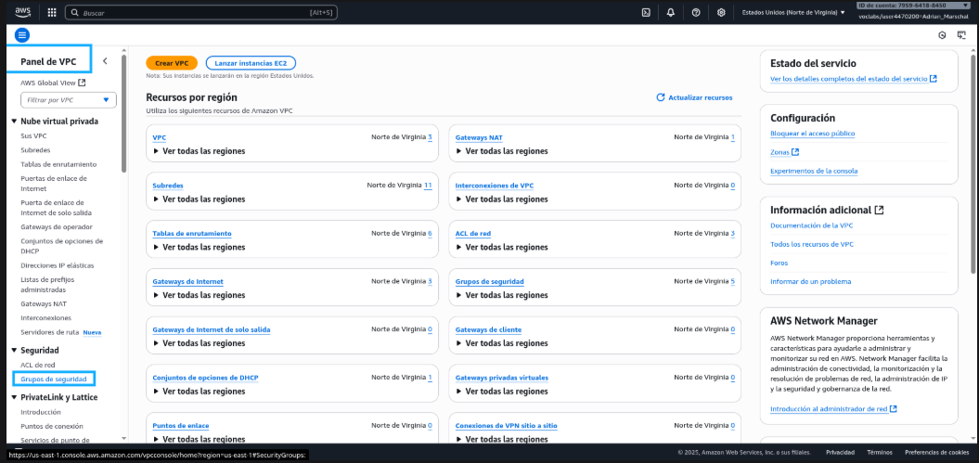

Entramos, y pulsamos Crear grupo de seguridad:

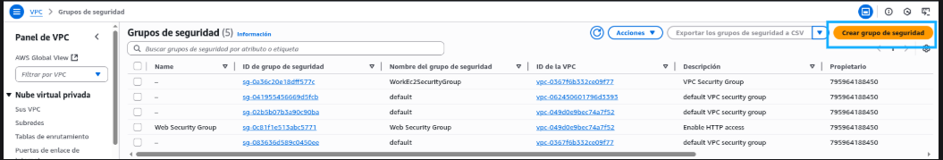
1.1 Datos básicos
Empezaremos con la sección de datos (Nombre,Descripción, VPC relacionada…) y introduciremos los datos que nos piden:
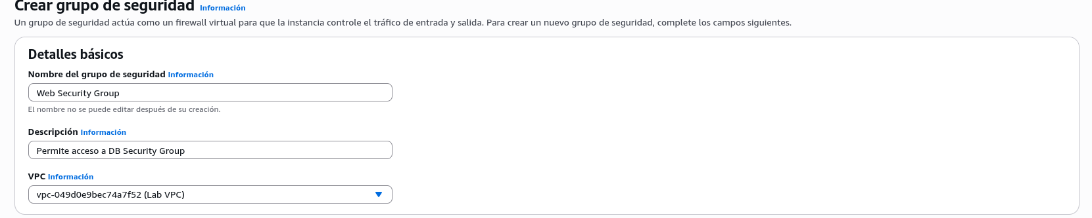

1.2 Reglas de entrada
Al ser un grupo de protección que actúa como firewall podemos aplicarle reglas de entrada, en nuestro caso queremos que se permita la entrada desde el grupo que vamos a crear:
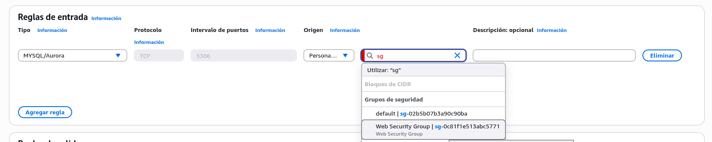

Finalizamos pulsando Crear grupo de seguridad y te saldrá un mensaje de función exsitosa.

2. Crear un grupo de subredes de base de datos.
A continuación vamos a crear ambas subredes que van a alojar por un lado la instancia y por la otra la base de datos. Para ello vamos a acceder dentro de RDS:
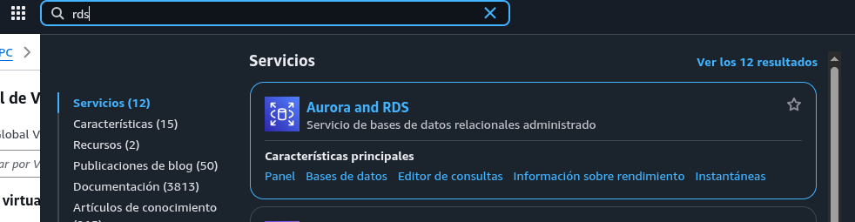

Dentro de este servicio accedemos a Grupos de subredes:
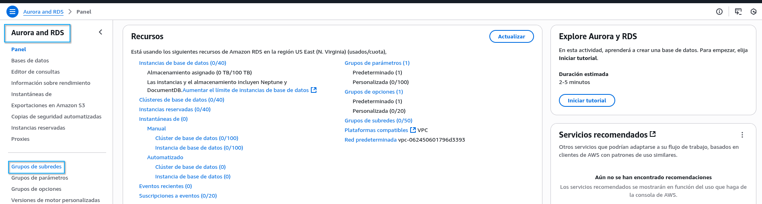

2.1 Datos básicos
Pulsamos en Crear Grupo de Subredes y vuelve a demandar los datos básicos:
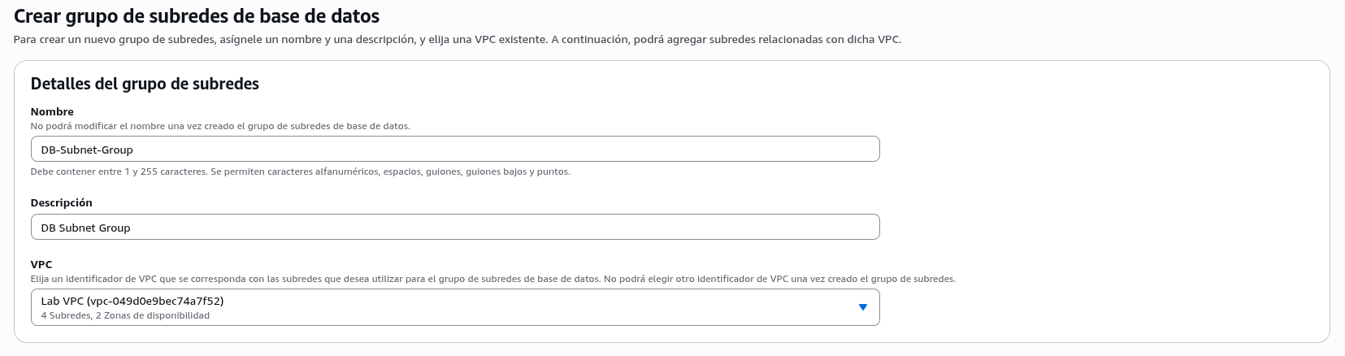

2.2 Zonas y subredes
Ahora deberemos determinar las zonas de disponibilidad. Debemos utilizar us-east-1a y us-east-1b. En estas zonas seleccionadas elegimos las subredes 10.0.0.1/24 y la 10.0.0.3/24:
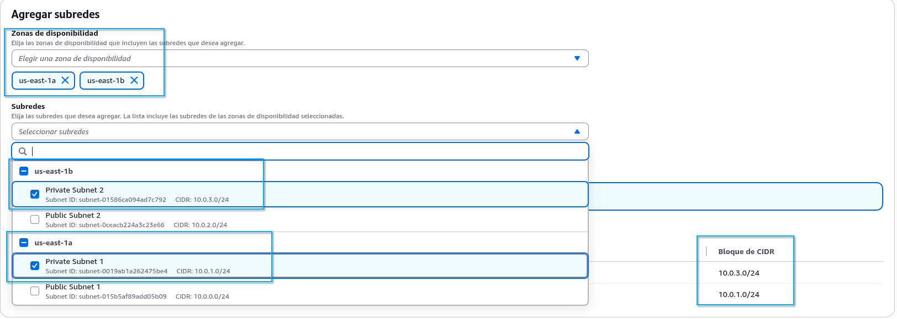

Pulsamos en Crear y si todo sale bien nos volverá a sacar el mensaje de confirmación:
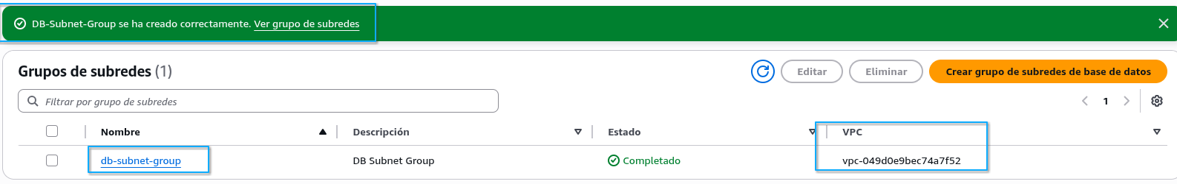

3. Crear una instancia de base de datos de Amazon RDS
A continuación deberemos crear la base de datos asociada a la instancia, para ello navegaremos al apartado de Bases de datos y pulsaremos en Crear:
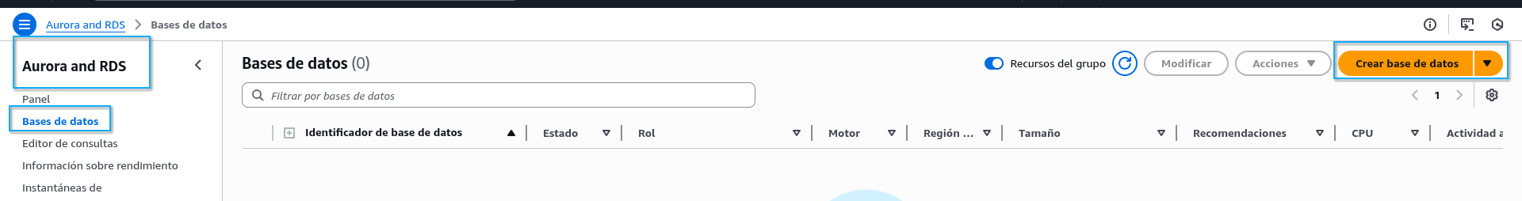

3.1. Motor
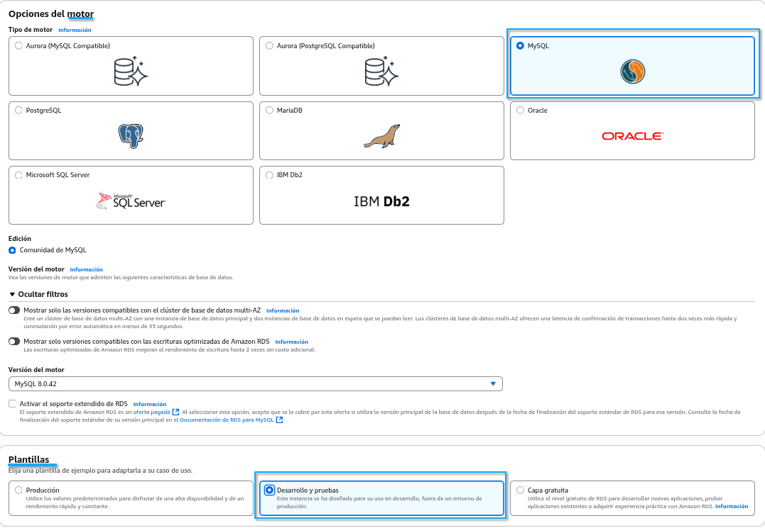
Empezaremos seleccionando el motor que va a utilizar y la plantilla:

3.2 Zona Multi-AZ
Deberemos seleccionar la utilización de el nodo Multi-AZ(Ability Zone):
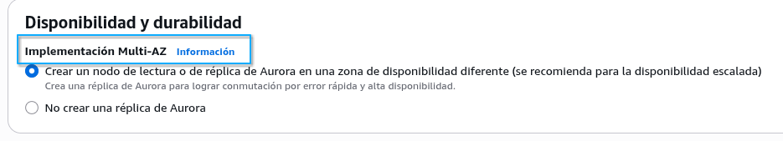
Al aprovisionar con este nodo se crea una instancia activa y otra instancia en espera de duplicado en una zona distinta

3.3 Datos básicos
A continuación rellenamos los datos clave de la base de datos(nombre, contraseña…):
Es importante añadir un identificador único por que pueden haber varias bases de datos de la misma zona con el mismo nombre
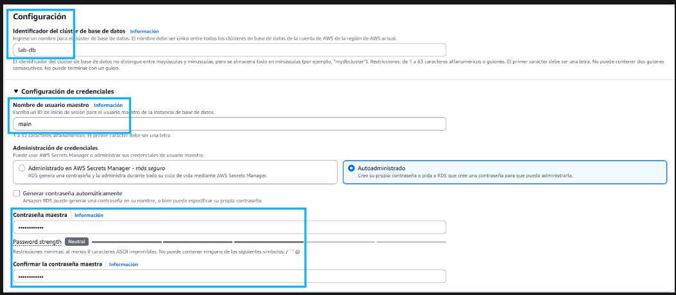

3.4 Almacenamiento y tipo de base de datos
Una vez rellenado los datos nos encontramos con el tipo de almacenamiento de la base de datos, seleccionamos SSD uso general con almacenamiento de 20GB y por el motor de base de datos seleccionado anteriormente(MySQL) existen diferentes clases a la cual escogeremos la clase t3.micro:

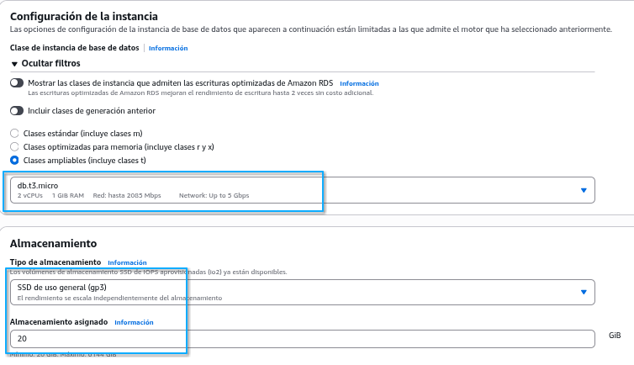

3.5 Conectividad

En este apartado deberemos seleccionar el grupo de seguridad que hemos creado al inicio. Este fue creado en el VPC del Lab por lo que debemos seleccionar el mismo:
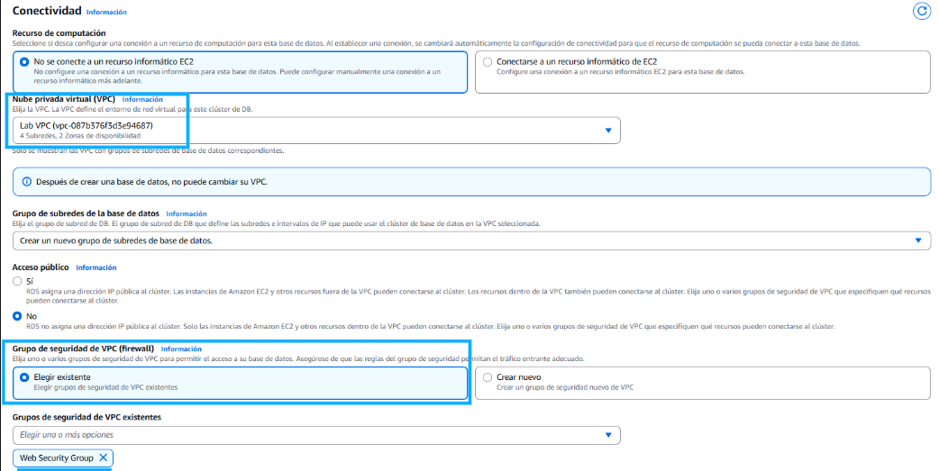

3.6 Monitoreo
Como se trata de una base de datos simple no requerimos de un control muy específico por lo que deshabilitaremos la opción:
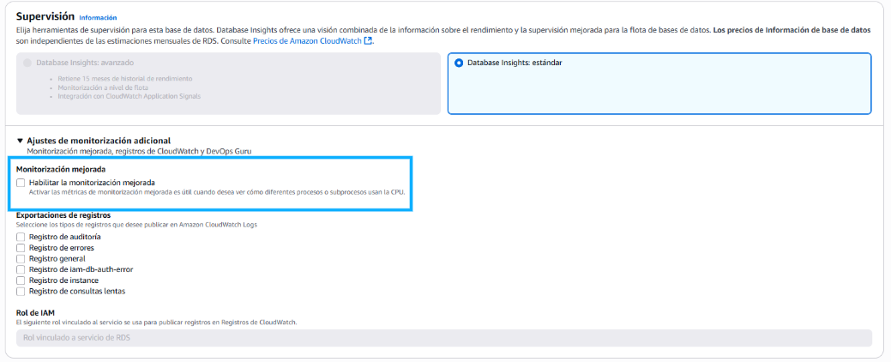

3.7 Configuraciones adicionales
Para finalizar deberemos indicar el nombre de la base de datos y deshabilitar el cifrado por el mismo motivo anterior, al ser una base de datos de prueba podemos quitar esos complementos actualmente innecesarios:
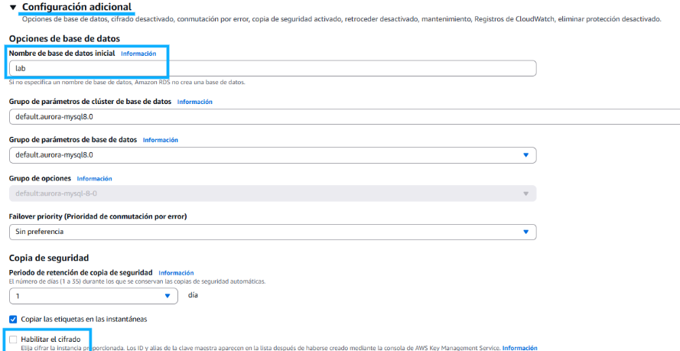
ç

ç

Finalmente pulsamos en Crear base de datos y se crearía automáticamente:

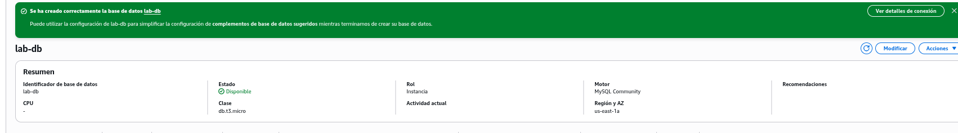

4. Conexión y pruebas
Para probar la conexión a la base de datos debemos averiguar la dirección IP del servidor, que la encontramos en detalles del Lab:
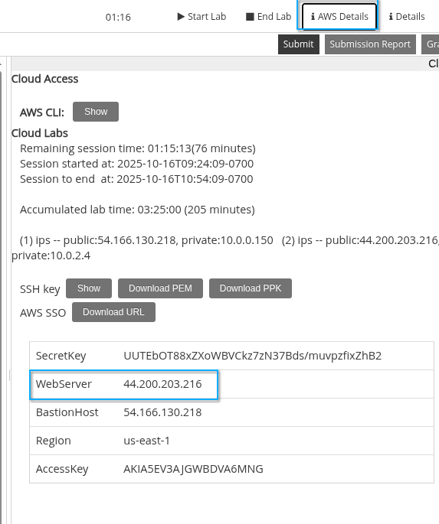

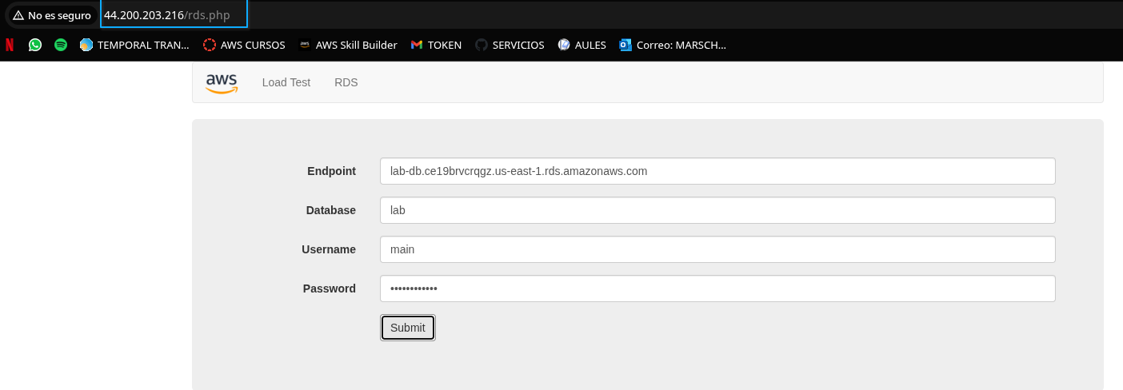
Esta dirección la copiaremos en una ventana nueva añadiendo el prefijo http://<direccionIP>/rds.php:

Una vez enviado el formulario de conexión te carga los datos de la base de datos. En mi caso por falta de permisos no me deja acceder:
